EXAMEN SCHEIKUNDE VWO 1976, TWEEDE TIJDVAK, opgaven

Schudden verdeelt 1976-II(I)
Broom, Br₂, is een roodbruine vloeistof (kookpunt 58,8 °C, soortelijke massa 3,12 g mL⁻¹). Broom lost redelijk goed op in water en is in alle verhoudingen mengbaar met tetra (tetrachloor-methaan).
Tetra, CCl₄, is een kleurloze vloeistof (kookpunt 76,5 °C, soortelijke massa 1,59 g mL⁻¹) die met water vrijwel niet mengbaar is.
Wanneer men in een scheitrechter een oplossing van broom in water schudt met tetra, dan vormen zich na het schudden twee vloeistoflagen die beide gekleurd zijn door broom.
Er heeft zich clan een evenwicht ingesteld dat kan worden beschreven door:
Br₂(aq) ⇌ Br₂(tetra)
Hiervoor geldt een evenwichtsvoorwaarde:
$\frac{\left[{Br}_{2}(tetra)\right]}{\left[{Br}_{2}(aq)\right]}$ = K_{V}
Bij niet te hoge broomconcentraties is K_{v} uitsluitend afhankelijk van de temperatuur; K_{v} wordt verdelingsconstante genoemd.
- Men schudt 100 mL van een 0,0100 molair broomoplossing in tetra met 100 mL water. Bij de heersende temperatuur bedraagt de waarde van K_{v} 26,5.
Bereken de evenwichtsconcentratie van het broom in de tetra.
Het eenbasische (eenwaardige) zuur 2,4-dinitrobenzenol is een gele vaste stof (smeltpunt 115 °C) die matig oplosbaar is in water en goed oplosbaar in benzeen. Als men een oplossing van het zuur in water schudt met benzeen, kan men na het schudden zowel in de benzeenlaag als in de waterlaag het zuur aantonen.
Benzeen, C₆H₆, is een kleurloze vloeistof (kookpunt 80,1 °C, soortelijke massa 0,88 g mL⁻¹) die met water vrijwel niet mengbaar is.
Om de verdeling van 2,4-dinitrobenzenol over water en benzeen te bepalen, lost men 0,0100 mol ervan op in water; het volume van deze oplossing is 1,00 liter. Men meet bij kamertemperatuur de pH van deze oplossing en vindt pH = 2,70.
Vervolgens brengt men 100 mL van deze oplossing in een scheitrechter, voegt 100 mL benzeen toe en schudt tot men geen verandering van de pH in de waterlaag meer constateert. Dan meet men
pH = 3,70.
- Geef in een schematische tekening van dit systeem aan welke evenwichten zich hebben ingesteld.
- Bereken de zuurconstante in water van 2,4-dinitrobenzenol.
- Definieer de verdelingsconstante van 2,4-dinitrobenzenol over water en benzeen met behulp van een formule.
- Bereken deze verdelingsconstante.
- Benzeen is noch een zuur noch een base volgens de definitie van Brønsted. Beredeneer of dit van belang is bij de berekening van de verdelingsconstante.

Metalen staan te dringen 1976-II(II)
Wanneer een koperstaaf in een oplossing van zilvernitraat in water wordt geplaatst, zetten zich op
de koperstaaf zilverkristallen af, terwijl de oplossing blauw wordt. De reactie is exotherm.
Wanneer na enige tijd geen veranderingen meer geconstateerd worden, blijkt dat in de oplossing nog steeds zilvernitraat, zij het in geringe concentratie, kan worden aangetoond. Men neemt aan dat zich een evenwicht heeft ingesteld.
- Wat moet je op grond van het bovenstaande verwachten dat er zal gebeuren, wanneer men een zilverstaaf in een oplossing van koper(II)nitraat plaatst?
Men bouwt nu een elektrochemische cel als volgt op: een koperelektrode wordt in een oplossing van koper(II)nitraat geplaatst en een zilverelektrode in een oplossing van zilvernitraat. De oplossingen zijn door een poreuze wand van elkaar gescheiden. Aan beide oplossingen is wat kaliumnitraat toegevoegd.
Verbindt men de twee elektroden geleidend met elkaar via een ampèremeter, dan gaat een stroom lopen.
- Geef de vergelijkingen voor de reacties die aan de elektroden plaatsvinden en beredeneer welke elektrode de positieve is.
Na geruime tijd blijkt de cel geen stroom meer te leveren.
- Zal rond de koperelektrode nu nog kopernitraat in oplossing aanwezig zijn? Zal rond de zilverelektrode nu nog zilvernitraat in oplossing aanwezig zijn? Licht beide antwoorden toe.
- Wanneer de cel geen stroom meer levert, verwarmt men de cel. Verwacht je dat de ampèremeter nu een uitslag zal geven? Licht je antwoord toe.

Methyleen 1976-II(III)
Diazomethaan, CH₂N₂, is bij kamertemperatuur een geel gas. Het is giftig en explosief. Onder invloed van ultraviolet licht ontleedt het in stikstof en etheen. Men neemt aan dat bij de ontleding van diazomethaan methyleen, CH₂, als tussenstap optreedt. Methyleen is echter nog nooit geïsoleerd.
- Geef met behulp van reactievergelijkingen weer hoe men zich de ontleding van diazomethaan kan voorstellen.
Wanneer men een mengsel van diazomethaan en overmaat ethaan aan ultraviolet licht blootstelt, worden voornamelijk stikstof en propaan gevormd.
Men veronderstelt dat ook bij deze reactie methyleen als tussenstap optreedt.
- Men kan zich verschillende manieren voorstellen waarop methyleen met ethaan kan reageren tot propaan. Beschrijf twee voorstellingen.
- Welke van deze twee voorstellingen verdient op grond van tabel 40 de voorkeur? Licht je antwoord toe.
J. H. Knox en A. F. Trotman-Dickenson (1957) bestraalden een mengsel van diazomethaan en cyclopentaan met ultraviolet licht. Zij vonden als reactieproducten voornamelijk stikstof en methylcyclopentaan; cyclohexaan kon niet worden aangetoond.
- Welke van de twee voorstellingen uit vraag b komt op grond van dit resultaat het meest als verklaring in aanmerking? Licht je antwoord toe.
Later bestraalden andere onderzoekers een mengsel van diazomethaan en cyclohexanon met ultraviolet licht. Behalve stikstof vonden zij als reactieproduct hoofdzakelijk cycloheptanon; ook toonden zij cycloöctanon aan.
- Welke conclusie trek je uit het feit dat nu het aantal koolstofatomen in de ring wel toeneemt, terwijl dit bij het experiment van Knox en Trotman-Dickenson niet gebeurde? Licht deze conclusie toe.
Kalium reageert met 2-methy1propaan-2-ol. Hierbij ontstaan waterstof en een witte vaste stof met formule (CH₃)₃COK.
Laat men deze witte vaste stof reageren met een mengsel van trichloormethaan en cyclohexeen, dan ontstaat een mengsel waaruit men kaliumchloride, 2-methylpropaan-2-ol, tetrachlooretheen en de stof waarvan hieronder de structuurformule is gegeven, kan isoleren. Trichloormethaan en cyclohexeen reageren niet met elkaar.

- Beschrijf met behulp van reactievergelijkingen hoe men zich het verloop van de hier optredende reacties kan voorstellen.

De snelheid van soda 1976-II(IV)
Wanneer men poedervormig natriumcarbonaat (watervrije soda) en poedervormig natriumwaterstofsulfaat innig mengt, ontwijkt heel langzaam koolstofdioxide. Deze gasontwikkeling wordt sterk versneld, als men aan het mengsel enige druppels water toevoegt.
- Geef voor het eerste geval (dus zonder druppels water) de reactie met behulp van een vergelijking weer.
- Beschrijf de rol die je aan het water toekent, bijvoorbeeld met behulp van één of meer reactievergelijkingen.
Ook met ethaanzuur (azijnzuur) reageert natriumcarbonaat onder ontwikkeling van koolstofdioxide. Natriumcarbonaat reageert daarentegen niet met ethaanzuuranhydride (azijnzuuranhydride).
Ethaanzuuranhydride, C₄H₆O₃, ontstaat wanneer men ethaanzuur verwarmt met difosforpentoxide. Het is bij kamertemperatuur een kleurloze vloeistof met soortelijke massa 1,08 g mL⁻¹. Voegt men water bij ethaanzuuranhydride, dan vormen zich twee vloeistoflagen; aan het grensvlak ontstaat ethaanzuur. Deze reactie verloopt langzaam, ook als men roert. Met 1 molair natronloog reageert ethaanzuuranhydride veel sneller.
- Geef vergelijkingen voor de reactie van ethaanzuuranhydride met water en voor de reactie van ethaanzuuranhydride met natronloog.
Weliswaar reageert, zoals boven reeds vermeld, natriumcarbonaat niet met ethaanzuuranhydride, maar wanneer men ook water toevoegt treedt een vrij snelle reactie op, waarbij koolstofdioxide ontwijkt.
Men kan verschillende veronderstellingen opperen voor de invloed van het water. Zo kan men veronderstellen dat het toegevoegde water eerst reageert met het ethaanzuuranhydride, waarna het gevormde ethaanzuur met het carbonaat reageert.
Een andere mogelijkheid is dat het natriumcarbonaat oplost in het water en dat vervolgens ethaanzuuranhydride met deze oplossing reageert.
- Leg uit dat de eerste van deze twee veronderstellingen niet erg waarschijnlijk is.
Om meer over de reactie te weten te komen mat een onderzoeker de snelheid waarmee het gas ontweek, terwijl de reactie op twee manieren werd uitgevoerd.
I. Hij bereidde een verzadigde oplossing van 0,010 mol natriumcarbonaat in water (hiervoor was 8 mL water nodig) en voegde deze oplossing toe aan 15 mL ethaanzuuranhydride.
II. Aan 15 mL ethaanzuuranhydride en 0,010 mol natriumcarbonaat voegde hij 8 mL water toe. Bij beide proeven roerde hij met dezelfde snelheid.
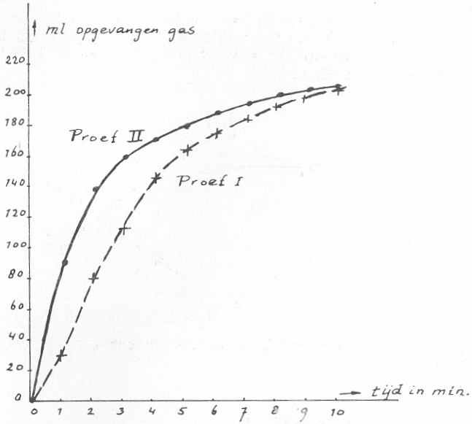
- Bij welke van de twee proeven verwacht je dat ethaanzuuranhydride het snelst zal reageren? Licht je antwoord toe.
Het ontwijkende gas werd boven water in een maatcilinder opgevangen. Na het moment van samen. voegen (t = 0) werd elke minuut het volume van het opgevangen gas afgelezen. In bijgaand diagram is het volume van het gas uitgezet tegen de tijd.
- Welke invloed heeft het vooraf oplossen van natriumcarbonaat in water blijkbaar op de snelheid waarmee het gas ontwijkt?
- Hoe verklaar je dat bij proef I in de eerste minuut veel minder gas opgevangen werd dan bij proef II, terwijl toch de eindvolumes gelijk waren?

Lees: BINAS Informatieboek tabel 58.

